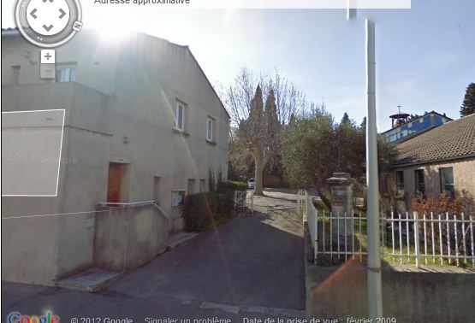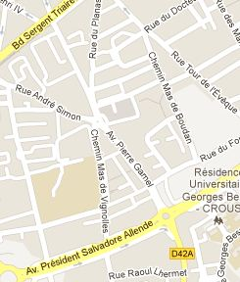

A NIMES

SANTA CRUZ

COMMEMORATION

du massacre

du 5 juillet 1962

à ORAN

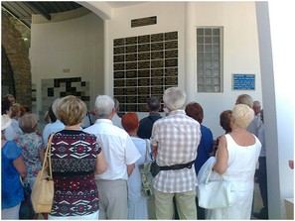**Roger QUESSADA**

Administrateur du CSCO

désormais sur le fronton

de ND de SANTA CRUZ à Nîmes

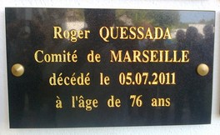

Siège CSCO

344 Rue Pierre GAMEL

30900 NIMES

Commissariat

Central

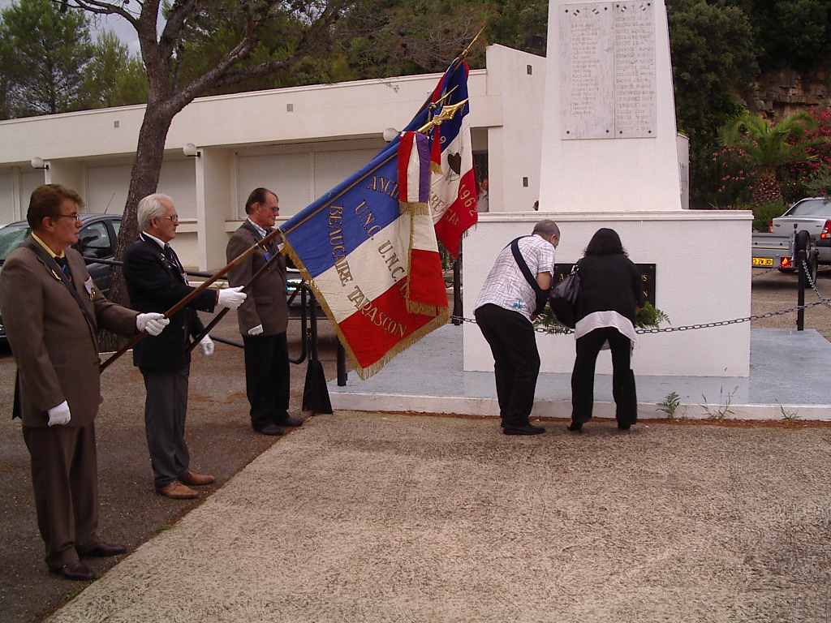

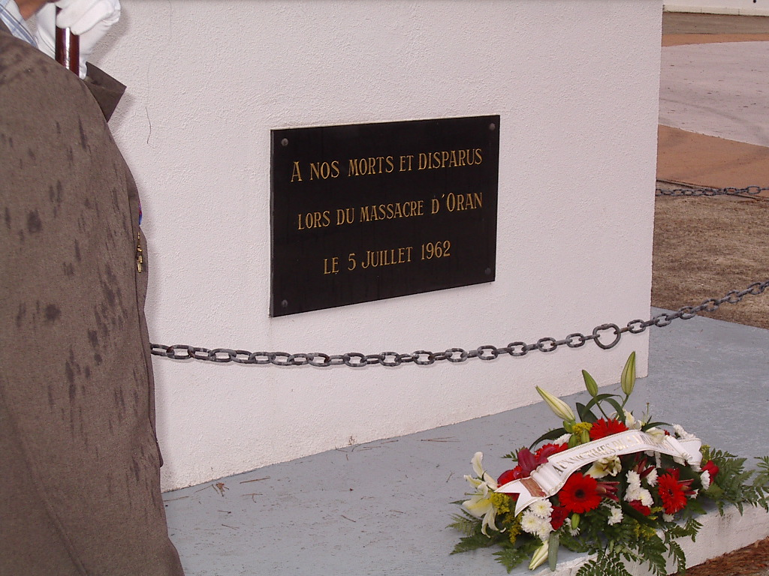

COMMNIQUE du CONSULAT de France à ORAN Dans le cadre d’une action commune entre la Région Provence-Alpes-Côte d’Azur, le Collectif pour la Sauvegarde des Cimetières d’Oranie et le Consulat général de France à Oran, cinq carrés du cimetière de Tamashouet à Oran ont fait l’objet d’une importante opération de rénovation. Ces travaux qui ont porté sur la réhabilitation des espaces communs des carrés 1, 5, 9, 13 et 17, ainsi que sur la remise en état des 1598 sépultures qui en font partie ont été achevés au début de l’année 2011. En 2011, d’importants travaux de nettoyage, élagage, débroussaillage ont aussi été menés dans les

cimetières de Relizane, de Boutlelis dans la Wilaya

d’Oran et de Hamma Bouhdjar dans la Wilaya

d’Aïn Temouchent sur des budgets alloués au

Consulat général.

A l’initiative du Collectif pour la Sauvegarde des Cimetières d’Oranie, les cimetières chrétien et juif d’Aïn Temouchent ont par ailleurs fait l’objet d’une opération de nettoyage, élagage, débroussaillage, ainsi que de la réparation de tombes en fin d’année 2011. Publié le 20.08.2012

par le CONSULAT de France à ORAN

SEPTEMBRE 2012

Le nouveau siège du CSCO

DORENAVANT, les contacts avec le CSCO pourront se faire

Par l’adresse postale suivante :

*Collectif pour la sauvegarde des Cimetières d’Oranie*

344 Rue Pierre Gamel

30900 NIMES

Par téléphone :

04 66 67 42 82

Par e-mail :

Csconational.nimes@orange.fr

C’EST AINSI…nous avons dû, mais avec beaucoup de regrets, déplacer notre siège, contraints par une décision de la Direction de la Maison diocésaine. Ce lieu abrita notre bureau pendant deux années dans des conditions très favorables pour remplir la tâche de tous les instants qu’est la nôtre. Le transfert s’est opéré cet été après une âpre recherche d’un local d’accès facile et adapté à nos missions.

La reprise de nos liens de communication est concrétisée et l’adaptation déjà effective.

Entrée par la rue P.Gamel

SUPPLEMENT du N°9